实 验 报 告
《软件体系结构》实验 三
专业 计算机应用技术 班级 计算机应用技术 实验日期 2021 年 10 月 26 日
学号 2021111011004 姓名 王齐
课程名称 | 软件体系结构
实验名称 | 开发第一个Spring Boot程序
实验地点  与实验环境 | 勤园13-208  JDK 1.8、IntelliJ IDEA
实验内容  或实验  主要步骤 | 使用IntelliJ IDEA创建Spring Boot项目。  步骤一：创建项目时选择Spring Initializr并填写项目基本信息。  步骤二：选择相关依赖。  步骤三：创建项目。
运行结果屏幕截图 | 步骤一：创建项目时选择Spring Initializr并填写项目基本信息。  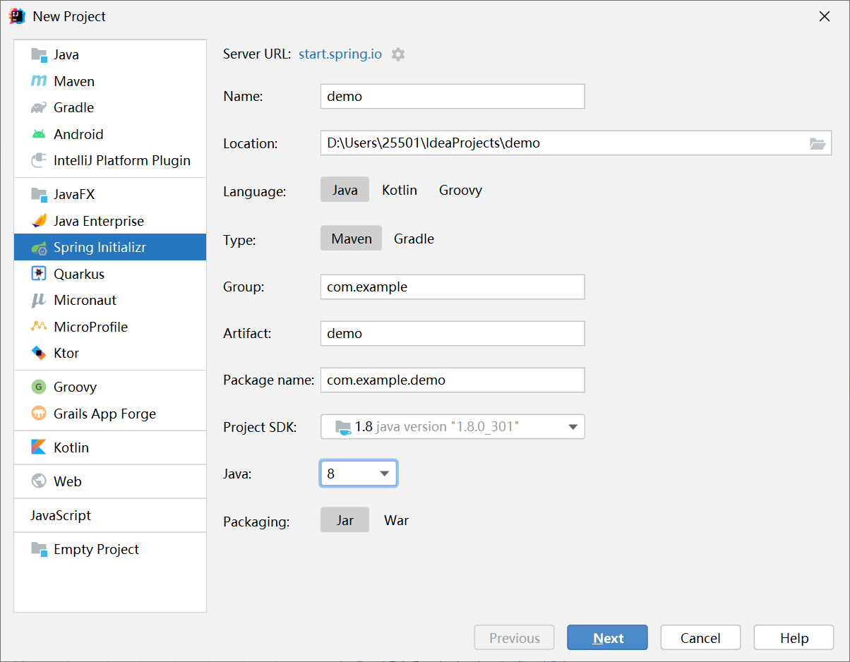  步骤二：选择相关依赖。  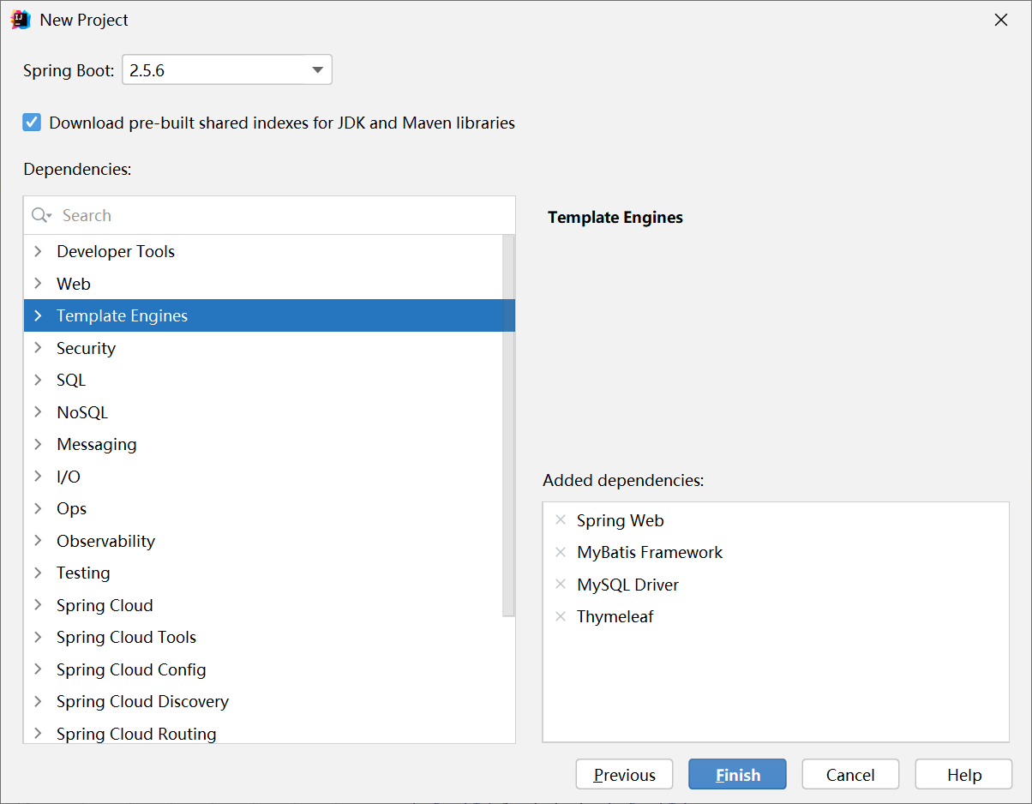
实验结果  或结论 | 通过以上步骤就可以创建一个简单的Spring Boot项目。
得 分

注：学生做每个实验都必须写实验报告。实验报告可以是纸质的，也可以是电子形式的。后面的表3“实验报告”仅作为参考。任课教师可根据实验的特殊情况自行设计实验报告。实验报告（如是电子形式的必须刻成光盘）在学期结束时交给教务科存档。
实验指导教师签名 吴英飞 _______年____ 月____ 日

